实验名称 数据分析可视化任务

学号 2228324110 姓名 王浩强 专业 移动开发方向

【实验要求】

这次我们提供了关于2014年2023年中国个省份的GDP数据,要求使用Pyecharts完成可视化任务.
- 任务1: 完成山河四省(湖南湖北山东山西)的地图制作(精确到省份)
- 任务2: 将所有省份映射到对应的区,如: 华东、华南、华北、华中、西南、西北、东北等七大区,使用地图和柱形图完成近10年GDP的变化情况.

任务要求: 配色合理,地图需要正常渲染

【实验结果】
核心代码 | data = pd.read_excel('./中国分省GDP数据.xlsx')  from pyecharts.globals import CurrentConfig # 加载全局配置  CurrentConfig.ONLINE_HOST = "http://127.0.0.1:8000/assets/" # 设定静态资源地址  from pyecharts.datasets import register_url # 部分地图文件注册  # 注册本地服务器的地图数据源  register_url("http://127.0.0.1:8000/")  import json  import os  filenames = os.listdir('./maps/')  shss = {'type': 'FeatureCollection','features':[]}  for i in filenames:  with open(f"./maps/{i}",'r',encoding='utf-8') as f:  data = json.loads(f.read())  shss['features'].append(data)  #%%  target_data = """{  "type": "FeatureCollection",  "features": []}"""  target_data = json.loads(target_data)  list_region = os.listdir('./maps/')  name_list = []  for lr in list_region:  with open(f"./maps/{lr}", 'r', encoding='utf-8') as f:  temp = json.load(f)  temp = temp['features']  for tp in temp:  name = tp['properties']['name']  # 将area加入tp节点并传入target_data  tp['properties']['area'] = '山河四省'  target_data['features'].append(tp)  name_list.append((name, np.random.randint(100, 5000)))  from pyecharts.charts import Map  maps = Map(init_opts=opts.InitOpts(theme='light',  width='1000px',  height='600px'))  maps.add_js_funcs(f"echarts.registerMap('山河四省', {target_data});")  # 引用添加的地图  maps.add("山河四省",[('河南省',100)],maptype='山河四省')  maps.render()  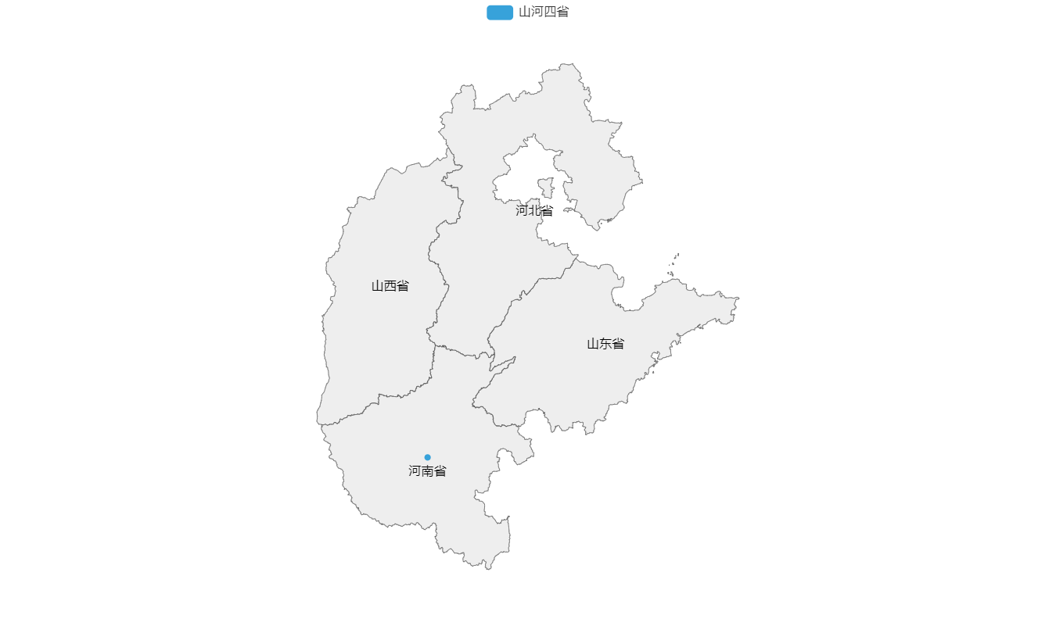  dicts = {  '华东':['上海市','江苏省','浙江省','安徽省','福建省','江西省','山东省','台湾省'],  '华南':['广东省','广西壮族自治区','海南省','香港特别行政区','澳门特别行政区'],  '华北':['北京市','天津市','河北省','山西省','内蒙古自治区'],  '华中':['河南省','湖北省','湖南省'],  '西南':['重庆市','四川省','贵州省','云南省','西藏自治区'],  '西北':['陕西省','甘肃省','青海省','宁夏回族自治区','新疆维吾尔自治区'],  '东北':['辽宁省','吉林省','黑龙江省']  }  dicts2 = {}  for k,v in dicts.items():  dicts2.update({i:k for i in v})  data['province'] = data['province'].map(dicts2)  #%%  itemstyle = {  'normal': {  'borderWidth':1,  'borderColor':JsCode("""new echarts.graphic.LinearGradient(0, 0, 1, 1, [  { offset: 0, color: 'rgb(255, 191, 0)' },  { offset: 1, color: 'rgb(224, 62, 76)' }  ],)"""),  'shadowColor':'green',  'shadowBlur':1,  }  }  from pyecharts.charts import Map,Timeline  timeline = Timeline()  for year in range(2014,2024):  data_year = data.loc[data['date'] == year].groupby(by = 'province')['GDP'].sum().reset_index().values.tolist()  maps = (Map(init_opts=opts.InitOpts(theme=ThemeType.LIGHT))  .add(series_name = f'七大区{year}年GDP地图的绘制',data_pair=data_year,maptype='中国七大区',  is_map_symbol_show=False,is_roam=False,  itemstyle_opts=itemstyle,  zoom=1.2  )  .set_global_opts(visualmap_opts=opts.VisualMapOpts(is_piecewise=True,  pieces=[  {'min':300000,'color':'red'},  {'min':200000,'max':299999,'color':'yellow'},  {'min':100000,'max':199999,'color':'green'},  {'min':50000,'max':99999,'color':'pink'},  {'min':0,'max':49999,'color':'orange'}  ]),  title_opts=opts.TitleOpts(title = f'七大区{year}年GDP地图的绘制')  )  )  timeline.add(maps,year)  timeline.add_schema()  timeline.render()  